高一数学周二测验试题(20140930)

一．选择题（每小题有且只有一个正确的结论．每小题5分，共60分）
1.满足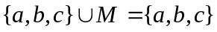的非空集合的个数有( ).
A． 个 B．个 C．个 D．个
2．已知集合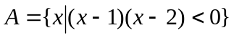，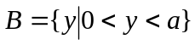，且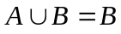，则的取值范围是( )．
A．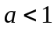 B．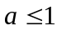 C．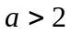 D．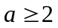
3．已知集合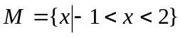，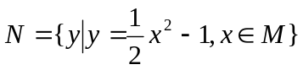，则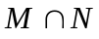＝（ ）．
A．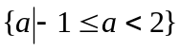 B．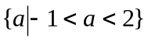 C．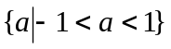 D．
4．已知函数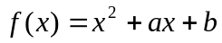满足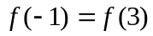, 则的单调递增区间为( )．
A．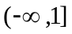 B．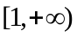 C．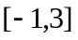 D．不能确定
5.已知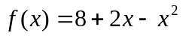,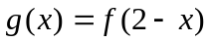，则( ).
A．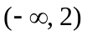递增 B．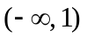递减 C．递增 D．递减
6．定义在上的函数的值域为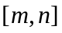，则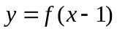的值域为( )．
A．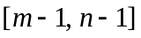 B．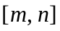 C．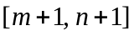 D．无法确定
7．已知函数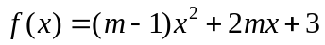满足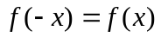,则函数在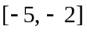上是( )．
A．增函数 B．减函数 C．有增有减 D．增减性与值有关
8．已知函数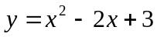在闭区间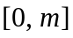上有最大值,最小值．则的取值范围是（ ）
A．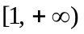 B．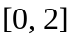 C．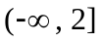 D．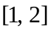
9．函数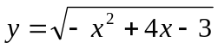的单调增区间是（ ）．
A．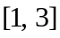 B．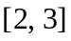 C． D．
10．设函数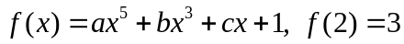，则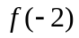为( )．
A． B．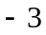 C．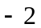 D．
11．已知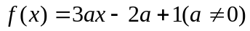在区间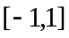上存在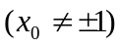使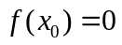，则实数的取值范围是（ ）．
A．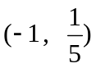 B．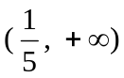 C．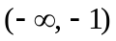 D．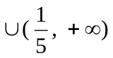
12．已知函数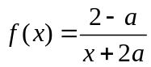在区间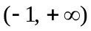上是减函数，那么的取值范围是（ ）．
A．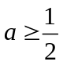 B．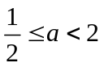 C．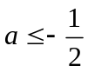 D．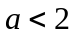
二．填空题（每小题5分，共40分）
13．若函数的定义域是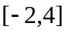，则函数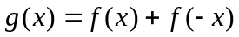的定义域是 ．
14．函数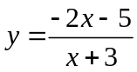的值域是 ．
15．对于集合M,N,定义设
,则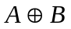=
16．函数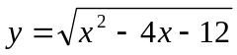的递减区间是 ．
17．如果函数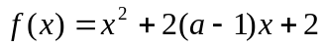在区间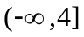上是减函数，那么实数的取值范围是 ．
18．已知二次函数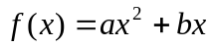（为常数且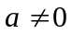）满足条件： 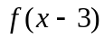=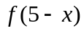，且方程=有等根．则的解析式为 ．
19．已知函数是定义在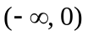上的减函数，若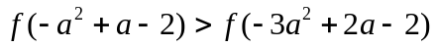成立，则的取值范围是 ．
20．已知函数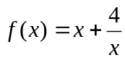在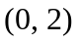上是减函数，在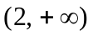上增函数．如果当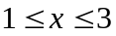时，不等式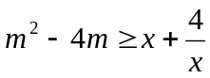恒成立，则的取值范围是 ．
姓名 分数

1 | 2 | 3 | 4 | 5 | 6 | 7 | 8 | 9 | 10 | 11 | 12

13. 14. 15.

16. 17. 18.

19. 20.
参考答案：
1 | 2 | 3 | 4 | 5 | 6 | 7 | 8 | 9 | 10 | 11 | 12
C | D | C | B | C | B | A | D | C | A | D | B

13．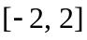； 14．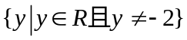； 15．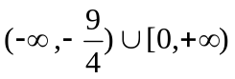； 16．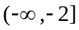；
17．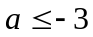； 18．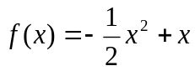； 19．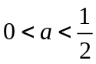； 20．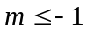或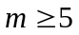．

参考答案：
1 | 2 | 3 | 4 | 5 | 6 | 7 | 8 | 9 | 10 | 11 | 12
C | D | C | B | C | B | A | D | C | A | D | B

13．； 14．； 15．； 16．；
17．； 18．； 19．； 20．或．

